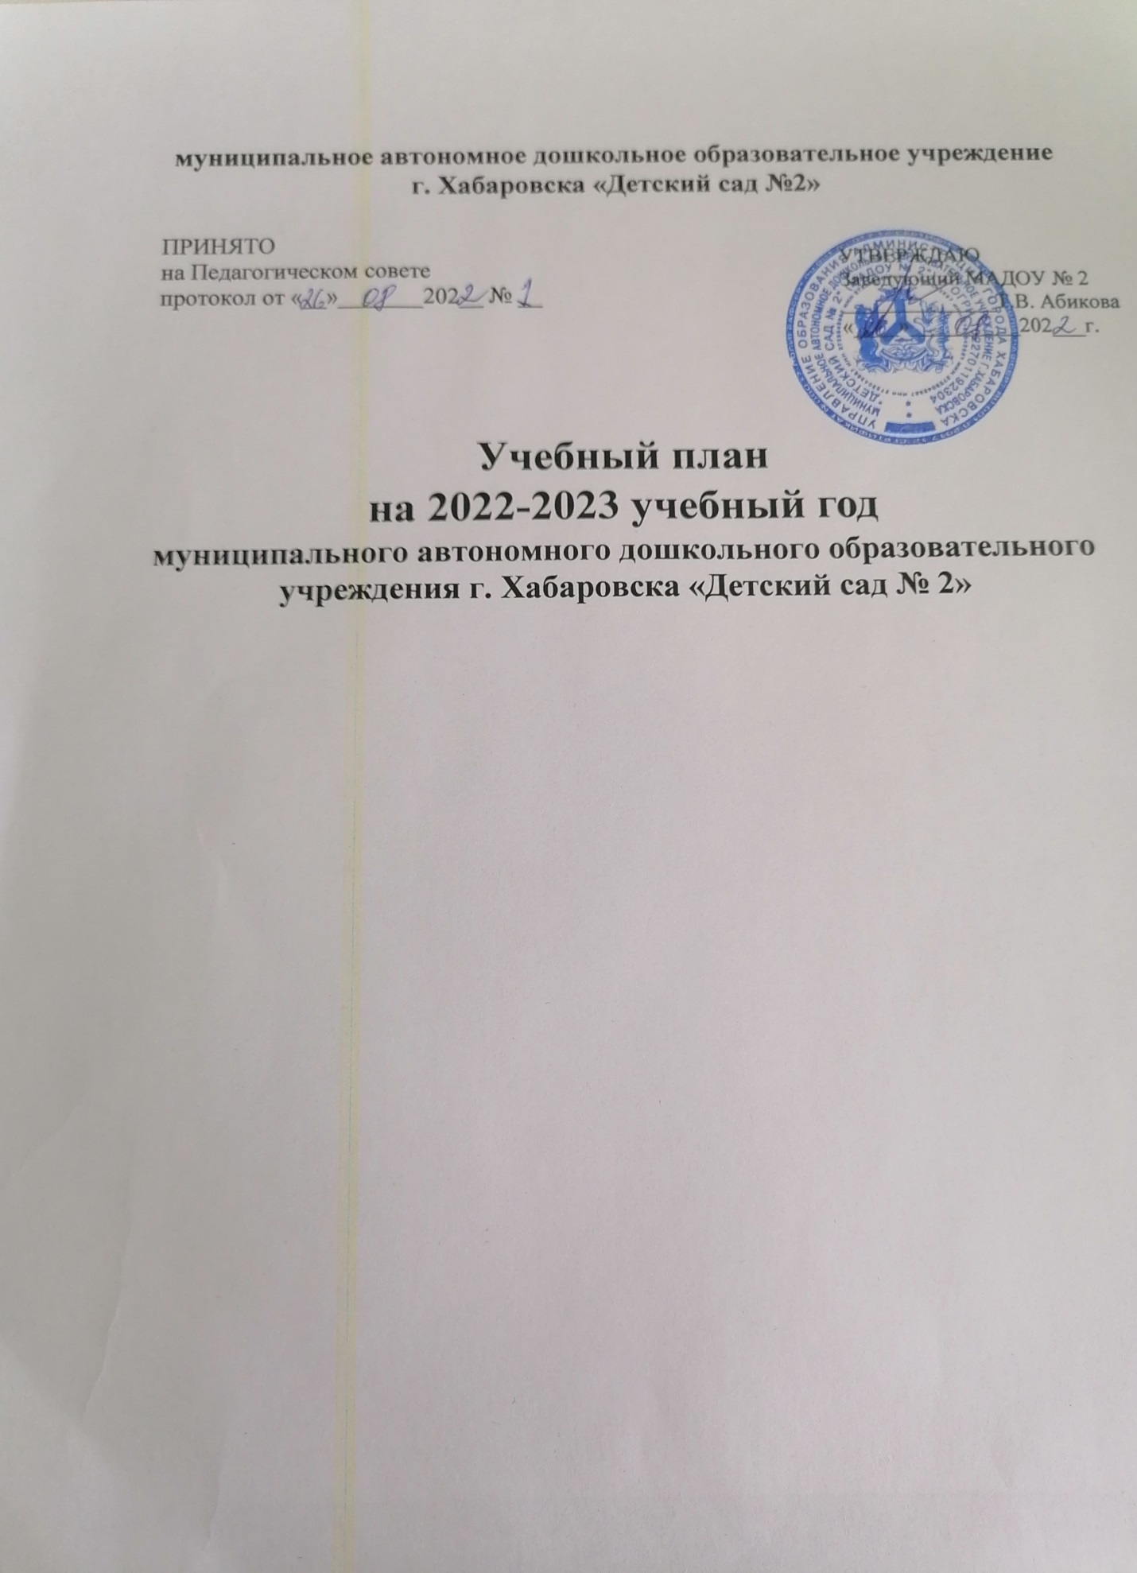

**Пояснительная записка к учебному плану**

**2022 – 2023 учебного года**

Учебный план муниципального автономного дошкольного образовательного учреждения г. Хабаровска «Детский сад №2» является нормативным документом, регламентирующим организацию образовательного процесса в дошкольном образовательном учреждении.

**Нормативной базой для составления учебного плана являются следующие документы:**

* Федеральным законом Российской Федерации от 29 декабря 2012 г. № 273-ФЗ «Об образовании в Российской Федерации»;
* Федеральный закон от 27 декабря 2019 г. № 515-ФЗ «О внесении изменений в статьи 67 и 98 Федерального закона «Об образовании в Российской Федерации» в части формирования и ведения информационных систем доступности дошкольного образования»;
* Федеральным законом от 31 июля 2020 г. № 304-ФЗ «О внесении изменений в Федеральный закон «Об образовании в Российской Федерации» по вопросам воспитания обучающихся»;
* Стратегия развития воспитания в Российской Федерации на период до 2025 года (утверждена распоряжением Правительства Российской Федерации от 29 мая 2015 г.No996-р);
* Приказом Министерства образования и науки Российской Федерации (Минобрнауки России) от 30 августа 2013 г. № 1014 г. Москва «Об утверждении Порядка организации и осуществления образовательной деятельности по основным общеобразовательным программам - образовательным программам дошкольного образования»;
* Приказом Министерства просвещения Российской Федерации от 21.01.2019 г. № 32 **«**О внесении изменений в Порядок организации и осуществления образовательной деятельности по основным общеобразовательным программам - образовательным программам дошкольного образования, утвержденный приказом Министерства образования и науки Российской Федерации от 30 августа 2013 г. № 1014»;
* Приказом Министерства образования и науки Российской Федерации (Минобрнауки России) от 17 октября 2013 г. № 1155 г. Москва «Об утверждении федерального государственного образовательного стандарта дошкольного образования»;
* Приказом Минпросвещения России от 09.11.2018 № 196 «Об утверждении Порядка организации и осуществления образовательной деятельности по дополнительным общеобразовательным программам» (Зарегистрировано в Минюсте России 29.11.2018 № 52831);
* Письмом Департамента государственной политики в сфере общего образования Министерства образования и науки РФ от 05.08.2013г. № 08-1049 «Об организации различных форм присмотра и ухода за детьми с целью реализации права на доступное дошкольное образование»;
* Приказом Министерства просвещения РФ от 15 мая 2020 г. № 236 «Об утверждении Порядка приема на обучение по образовательным программам дошкольного образования»;
* Постановление Главного государственного санитарного врача Российской Федерации от 28.09.2020 № 28 «Об утверждении санитарных правил СП 2.4. 3648-20 «Санитарно-эпидемиологические требования к организациям воспитания и обучения, отдыха и оздоровления детей и молодежи»;
* Постановлением главного санитарного врача РФ от 30.06.2020 № 16 Об утверждении санитарно-эпидемиологических правил СП 3.1/2.4. 3598-20 «Санитарно-эпидемиологические требования к устройству, содержанию и организации работы образовательных организаций и других объектов социальной инфраструктуры для детей и молодежи в условиях распространения новой коронавирусной инфекции (COVID-19);
* Методические рекомендации МР 3.1/2.4.0178/1-20 «Рекомендации по организации работы образовательных организаций в условиях сохранения рисков распространения COVID – 19»**;**
* Уставом МАДОУ № 2;
* Приказом Министерства образования и науки Российской Федерации от 31.05.2007 г. № 03-1213 «О методических рекомендациях по отнесению дошкольных образовательных учреждений к определённому виду»;
* [Постановление Правительства РФ от 18.09.2020 № 1490 (ред. от 12.09.2022) «О лицензировании образовательной деятельности» (вместе с «Положением о лицензировании образовательной деятельности»)](https://www.consultant.ru/document/cons_doc_LAW_363079/).

Учебный план муниципального автономного дошкольного образовательного учреждения г. Хабаровска «Детский сад №2» составлен в соответствии с основной общеобразовательной программой дошкольного образования (далее – ООП ДО). В структуре учебного плана выделены две части: инвариантная и вариативная.

*Инвариантная часть* реализует обязательную часть ООП ДО в основу, которой положена программа «От рождения до школы» под редакцией Н.Е. Вераксы, Т.С. Комаровой, М.А. Васильевой.

*Вариативная часть* учитывает приоритетное направление ДОУ «Ранняя профориентация детей дошкольного возраста»

Ранняя профориентация призвана:

- дать ребенку начальные и максимально разнообразные представления о профессиях;

- сформировать у ребенка эмоционально-положительное отношение к труду и профессиональному миру;

- предоставить возможность использовать свои силы в доступных видах деятельности; с тем, чтобы позже, в подростковом возрасте, ребенок смог анализировать профессиональную сферу более осмысленно и чувствовать себя при выборе профессии более уверен.

*Парциальные программы*

1. Введение дошкольников в мир профессий: Учебно-методическое пособие. — Кондрашов В.П.
2. Формирование представлений о труде взрослых -В.И.Логинова, Л.А. Мишарина
3. Профессиональная ориентация дошкольников. - Захаров Н.Н.
4. Программа «Наследие» - парциальная программа патриотического воспитания М.Ю. Новицкой, Е.В. Соловьевой.
5. «Театр-творчество-дети»- Н.Ф. Сорокина, Л.Г. Миланович.
6. «Основы безопасности детей дошкольного возраста». – Н.Н.Авдеева, О.Л.Князева, Р.Б.Стеркина.
7. «Юный эколог» - С. Н. Николаева.
8. «Конструирование и ручной труд в детском саду» - Л.В. Куцакова.
9. «Ладушки» И. Каплуновой, И.Новоскольцевой.
10. «Музыкальные шедевры»- О.П. Радынова.
11. «Приобщение детей к истокам русской народной культуры»- О.Л. Князева, М.Д.Маханеев.

Реализация приоритетного направления осуществляется в кружковой деятельности (кружок «Профессии») с детьми с 3-7 лет, а также в совместной деятельности педагога с детьми.

Работа по региональному компоненту проходит в совместной деятельности педагога с детьми, а также в интеграции образовательных областейи в кружках: «Краеведы», «Наши дети таланты». В кружковой деятельности дети знакомятся с культурой нашего края, его традициями и народностями, с художественно-эстетическим творчеством.

Обе части учебного плана реализуются во взаимодействии друг с другом, органично дополняя друг друга, и направлены на всестороннее физическое, социально-коммуникативное, познавательное, речевое, художественно-эстетическое развитие детей.

*Основными задачами* планирования являются:

* Реализация ФГОС дошкольного образования в условиях дошкольного учреждения.
* Регулирование объема образовательной нагрузки.

Построение воспитательно-образовательного процесса осуществляется через учебный план, рассчитанный на 36 рабочих недель.

Распределение непосредственно образовательной деятельности основано *на принципах:*

- соблюдение права воспитанников на дошкольное образование;

- дифференциации и вариативности, которое обеспечивает использование в педагогическом процессе модульный подход;

- соотношение между инвариантной (не более 60% от общего времени, отводимого на освоение основной образовательной программы дошкольного образования) и вариативной (не более 40 % от общего нормативного времени, отводимого на основании основной общеобразовательной программы дошкольного образования) частями учебного плана;

- сохранение преемственности между инвариантной (обязательной) и вариативной (модульной) частями;

- отражение специфики ДОУ: учет особенностей возрастной структуры – в ДОУ функционирует ­­6 групп - ориентирование на реализацию образовательной услуги.

Объем учебной нагрузки в течение недели соответствует санитарно-эпидемиологическим требованиям к устройству, содержанию и организации режима работы в дошкольных образовательных учреждениях «Санитарно-эпидемиологические требования к организациям воспитания и обучения, отдыха и оздоровления детей и молодежи» СП 2.4. 3648-20.

Максимально допустимый объем недельной образовательной нагрузки, включая реализацию дополнительных образовательных программ, для детей составляет: ранний возраст – 1 час 30 мин. в младшей группе (дети четвертого года жизни) - 2 часа 45 мин., в средней группе (дети пятого года жизни) - 4 часа, в старшей группе (дети шестого года жизни) - 6 часов 15 минут, в подготовительной (дети седьмого года жизни) - 8 часов 30 минут.

Продолжительность непрерывной непосредственно образовательной деятельности для детей 3-го года жизни - не более 10 мин, 4-го года жизни - не более 15 минут, для детей 5-го года жизни - не более 20 минут, для детей 6-го года жизни - не более 25 минут, а для детей 7-го года жизни - не более 30 минут. Максимально допустимый объем образовательной нагрузки в первой половине дня в группе раннего возраста, младшей и средней группах не превышает 20, 30 и 40 минут соответственно, а в старшей и подготовительной 50 минут и 1,5 часа соответственно. В середине времени, отведенного на непрерывную образовательную деятельность, проводят физкультминутку. Перерывы между периодами непрерывной образовательной деятельности - не менее 10 минут.

Непосредственно образовательная деятельность с детьми старшего дошкольного возраста может осуществляться во второй половине дня после дневного сна, но не чаще 2 - 3 раз в неделю. Ее продолжительность должна составлять не более 25 - 30 минут в день. В середине непосредственно образовательной деятельности статического характера проводят физкультминутку.

Учебная нагрузка определена с учетом необходимого требования - соблюдение минимального количества обязательной образовательной деятельности на изучение каждой образовательной области, которое определено в инвариантной части учебного плана, и предельно допустимая нагрузка.

В учебный план включены пять образовательных областей в соответствие с ФГОС ДО, обеспечивающие познавательное, речевое, социально-коммуникативное, художественно-эстетическое и физическое развитие воспитанников.

Сроки реализации учебного плана:

– с 01.09. 2022 г. по 31.05.2023 г.

- с 01.09.2022 г. по 14.09.2022 г., 15.05.2023 г. по 26.05.2023 г. - диагностический период,

- с 10.01.2023 г. по 14.01.2023 г.- творческие каникулы, во время которых осуществляется физкультурно-оздоровительные мероприятия и мероприятия художественно-эстетической направленности.

**План**

**непосредственно образовательной деятельности (учебный план)**

**муниципального автономного дошкольного образовательного учреждения г. Хабаровска «Детский сад № 2»**

**реализующего основную общеобразовательную программу дошкольного образования, разработанную на основе содержания примерной общеобразовательной программы «От рождения до школы»**

**под ред. Н. Е. Вераксы, Т. С. Комаровой, М. А. Васильевой**

**на 2022-2023 учебный год**

|  |  |  |  |  |  |  |  |  |  |  |  |  |  |  |  |  |  |  |
| --- | --- | --- | --- | --- | --- | --- | --- | --- | --- | --- | --- | --- | --- | --- | --- | --- | --- | --- |
| **Организация образовательной деятельности** | | | | | | | | | | | | | | | | | | |
| **Инвариантная часть** | | | | **Периодичность** | | | | | | | | | | | | | | |
| **Образовательные области** | **Базовый вид деятельности** | | |
| **1**  **млад** | | **2**  **млад** | **средняя** | | | | | **старшая** | | | | | **подготовительная** | |
| **Физическое развитие** | Физическая культура в помещении | | | 2 | | 3 | 2 | | | | | 2 | | | | | 2 | |
| Физическая культура на прогулке | | | - | |  | 1 | | | | | 1 | | | | | 1 | |
| **Познавательное развитие** | Познавательно – исследовательская деятельность | | | * | | * | 0.5 | | | | | 1 | | | | | 1 | |
| ФЭМП | | | 1 | | 1 | 1 | | | | | 1 | | | | | 2 | |
| Окружающий мир | | | 0,5 | | 0,5 | 1 | | | | | 1 | | | | | 1 | |
| **Речевое развитие** | Развитие речи | | | 1 | | 1 | 1 | | | | | 1 | | | | | 1 | |
| Обучение грамоте | | | - | | - | - | | | | | 1 | | | | | 1 | |
| Чтение художественной литературы | | | 1 | | * | * | | | | | * | | | | | * | |
| **Художественно-эстетическое развитие** | Продуктивная деятельность | Рисование | | 1 | | 1 | | 1 | | | | | 1 | | | 1 | | |
| Лепка | | 1 | | 0,5 | | 0,5 | | | | | 0,5 | | | 0,5 | | |
| Аппликация | | - | | 0,5 | | 0,5 | | | | | 0,5 | | | 0,5 | | |
| Конструирование | | 0,5 | | 0,5 | | 0,5 | | | | | 0,5 | | | 0,5 | | |
| Музыка | | 2 | | 2 | | 2 | | | | | 2 | | | 2 | | |
| **Социально-коммуникативное развитие** | Социализация | Безопасность | | * | | * | | * | | | | | 0,5 | | | 0,5 | | |
| Труд | | * | | * | | * | | | | | * | | | * | | |
| **Вариативная часть** | | | | **Общая нагрузка** | | | | | | | | | | | | | | |
| **Приоритетное направление** | | | |  | |  | | |  | | | | | |  | | |  |
| Кружок «Профессии» | | | |  | | 0,5 | | | 0,5 | | | | | | 0,5 | | | 1 |
| Кружок «Краеведы» | | | |  | |  | | | 0,5 | | | | | | 0,5 | | | 1 |
| Кружок «Наши дети таланты» | | | |  | | 0,5 | | | 1 | | | | | | 1 | | | 1 |
| Региональный компонент | | | | * | | * | | | * | | | | | | * | | | * |
| Объём НОД (количество) в неделю | | | |  | | **1** | | | **2** | | | | | | **2** | | | **3** |
| Объем НОД (общее количество времени) в неделю | | | | **100** | | **165** | | | **260** | | | | | | **375** | | | **510** |
| **Образовательная деятельность в ходе режимных моментов** | | | | | | | | | | | | | |  | | | |  |
| Утренняя гимнастика | | | ежедневно | | ежедневно | | | | | ежедневно | | | | ежедневно | | | | ежедневно |
| Комплексы закаливающих процедур | | | ежедневно | | ежедневно | | | | | ежедневно | | | | ежедневно | | | | ежедневно |
| Гигиенические процедуры | | | ежедневно | | ежедневно | | | | | ежедневно | | | | ежедневно | | | | ежедневно |
| Ситуативные беседы при проведении режимных моментов | | | ежедневно | | ежедневно | | | | | ежедневно | | | | ежедневно | | | | ежедневно |
| Чтение художественной литературы | | | ежедневно | | ежедневно | | | | | ежедневно | | | | ежедневно | | | | ежедневно |
| Дежурства | | | ежедневно | | ежедневно | | | | | ежедневно | | | | ежедневно | | | | ежедневно |
| Прогулки | | | ежедневно | | ежедневно | | | | | ежедневно | | | | ежедневно | | | | ежедневно |
| **Самостоятельная деятельность детей** | | | | | | | | | | | | | |  | | | |  |
| Игра | | | ежедневно | | ежедневно | | | | | | ежедневно | | | ежедневно | | | | ежедневно |
| Самостоятельная деятельность детей в центрах (уголках) развития | | | ежедневно | | ежедневно | | | | | | ежедневно | | | ежедневно | | | | ежедневно |

*В совместной деятельности педагога с детьми, в режимных моментах, в самостоятельной деятельности .

**РАСПИСАНИЕ**

**основных видов непосредственной образовательной деятельности (НОД)**

**на неделю в разных возрастных группах МАДОУ №2 на 2022-2023 уч.** г.

|  |  |  |  |  |  |  |  |
| --- | --- | --- | --- | --- | --- | --- | --- |
| День недели | ***1 Младшая группа***  ***(10 НОД в нед.)*** | **2 *Младшая***  ***группа***  ***(10 НОД в нед.)*** | | **Средняя**  ***группа № 4***  ***(10 НОД в нед.)*** | ***Старшая***  ***Группа № 5***  ***(11 НОД в нед.)*** | **Подготовит. группа№6**  ***(15 НОД в нед).*** | **Подготовит.**  **Группа № 3**   1. ***НОД в нед.)*** |
| **Понед-к** | Худ. Творчество  (рисование) | Познание  (ФЭМП) | | Познание  (ФЭМП) | Познание  (окруж. мир) | Познание  (окруж. мир) | Худ. Творчество  (рисование) |
| Музыка | Музыка | | Музыка | Физическая культура | Худ. Творчество  (рисование) | Чтение худ.литературы |
|  |  | |  | Худ. Творчество  (рисование) | Физическая культура (на улице) | Физическая культура |
| **Вторник** | Познание/ Конструирование | Худ. Творчество  (рисование) | | Худ. Творчество  (рисование) | Музыка | Коммуникация  (подготовка к обучению грамоте) | Познание  (ФЭМП) |
| Физическая культура | Физическая культура | | Познание  (окруж. мир) | Коммуникация  (развитие речи) | Худ. Творчество  (Аппликация  /лепка) | Коммуникация (подготовка к обучению грамоте) |
|  |  | | Физическая культура | Худ. Творчество  (Аппликация  /лепка) | Музыка | Музыка |
| **Среда** | Коммуникцция  (развитие речи) | Коммуникация/ Чтение худ.литературы | | Коммуникация/ Чтение худ.литературы | Познание  (ФЭМП) | Познание  (ФЭМП) | Познание  (окруж. мир) |
| Музыка | Музыка | | Физическая культура  (на улице) | Физическая культура | Конструирование/ Безопасность | Худ. Творчество  (Аппликация  /лепка) |
|  |  | |  | Конструирование/ Безопасность | Физическая культура | Физическая культура |
| **Четверг** | Чтение худ.  литературы | Познание/  Конструирование | | Познание/  Конструирование | Коммуникация(развитие речи) | Коммуникация (развитие речи) | Познание  (ФЭМП) |
| Физическая культура | Физическая культура  (на улице) | Физическая культура | | Музыка | Музыка | Познавательно-исследовательская деятельность |
|  |  |  | |  | Познание  (ФЭМП) | Музыка |
| **Пятница** | Худ. Творчество  (лепка) | Худ. Творчество  (аппликация, лепка) | Худ. Творчество  (аппликация, лепка) | | Чтение худ.литературы | Чтение худ.литературы | Коммуникация  (развитие речи) |
|  | Физическая  Культур | Физическая  Культур | | Познавательно-исследовательская деятельность | Познавательно-исследовательская деятельность | Познание/Безопасность  (Конструирование) |
|  |  |  | | Физическая культура | Физическая культура | Физическая культура |